De Groote Oorlog: 101 jaar brand van Leuven
Historische stadswandeling* met HAGOK op 30 augustus 2015
Eind augustus 1914 wordt Leuven het slachtoffer van blinde oorlogsrazernij. In de nacht van 25 op 26 augustus steken Duitse troepen het centrum van Leuven in brand. Meer dan 1000 huizen gaan in vlammen op, 200 burgers komen om en 600 andere werden opgepakt en weggevoerd naar Duitsland. De overige inwoners slaan op de vlucht. De verwoesting van de oude universiteitsstad en haar cultureel erfgoed schokt de hele wereld.
Hoe is het zover kunnen komen en wat zijn de motieven voor deze vreselijke misdaad, die zelfs internationaal voor grote verontwaardiging zorgt? Hoe overleven de Leuvenaars de bezetting? In welke mate heeft de wederopbouw het uitzicht van de stad tot op vandaag bepaald?
Tijdens de historische wandeling in de martelaarsstad Leuven wekt onze gespecialiseerde gids het verhaal van de brand van augustus 1914 en van de daaropvolgende oorlogsjaren terug tot leven aan de hand van dagboekfragmenten, brieven en krantenreportages.
De wandeling duurt van 15 tot 17 uur. Wie wil kan nadien samen met ons nog iets nuttigen op een terrasje in de buurt.
Practisch
Datum wandeling: zondag 30 augustus 2015
Paats van afspraak: Leuven, Martelarenplein, Vredesmonument
(ieder met eigen vervoer: trein, fietsen- en autoparking ter plaatse)
Start wandeling: 15 uur stipt (aanmelden ter plaatse vanaf 14u45)
Einde wandeling: Leuven, Martelarenplein, 17 uur.
Thema: de Eerste Wereldoorlog in Leuven

Prijs:
5 euro per persoon voor HAGOK-gezinsleden
7 euro per persoon voor niet-leden
(wil je lid worden van HAGOK: zie www.hagok.be

Schrijf je in tot uiterlijk 10 augustus.
Stort 5€ of 7€ per deelnemer op rekening IBAN BE 69 9731 1938 2378 van HAGOK vzw met vermelding: WO I wandeling Leuven & de naam van de deelnemer(s) en mail de naam & e-mailadressen van de deelnemers aan christel.verbeeck@gmail.com.
(in de prijs is alleen de wandeling inbegrepen met gids, niet inbegrepen: eigen vervoer, eventuele versnaperingen.ter plaatse...).

* ontwikkeld door de provincie Vlaams-Brabant en de gidsenbond Leuven+
projectleider : Ward Caes voor HAGOK vzw,
meer info: ward.caes@telenet.be of op 0476/053624
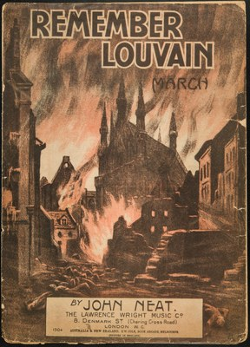
bron: http://leveninleuven.be/tags/universiteitsbibliotheek/

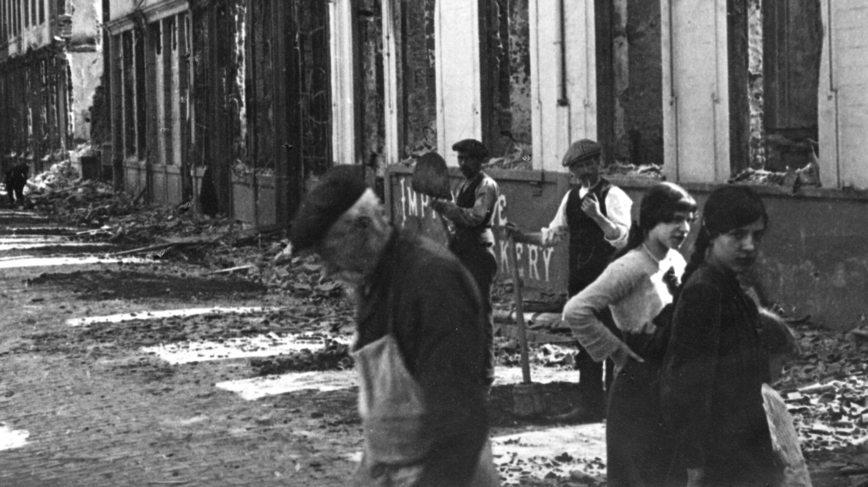
bron: http://www.daltonshop.be/documentaires/de-brand-van-leuven.html
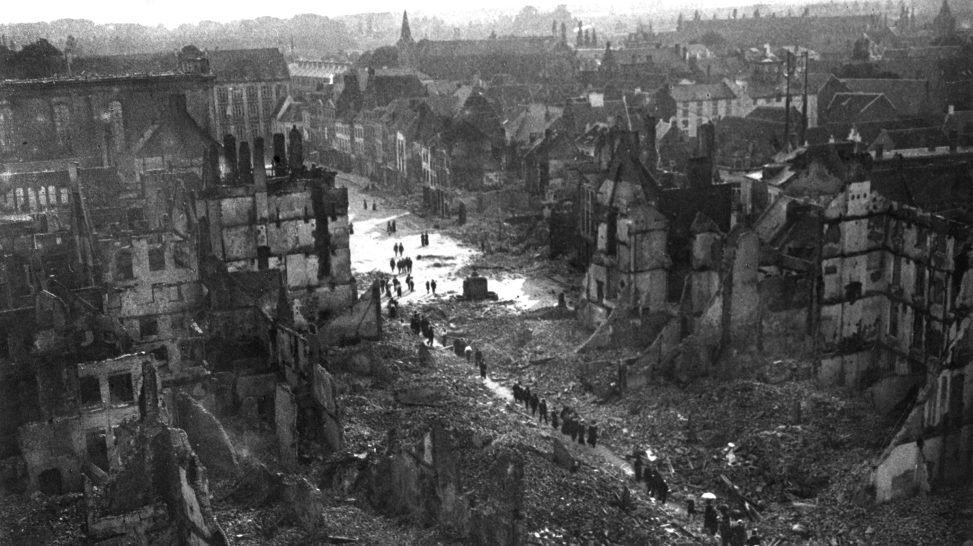
bron: http://www.daltonshop.be/documentaires/de-brand-van-leuven.html

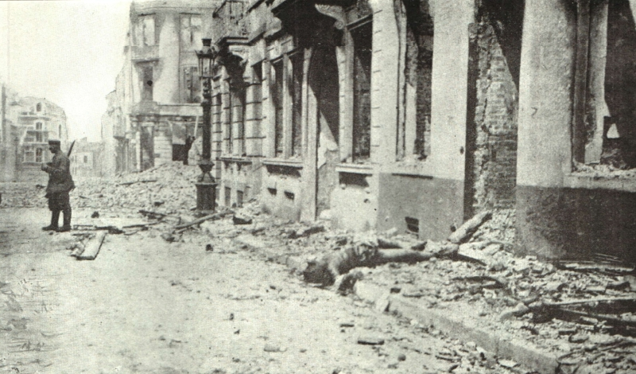
bron: http://www.oorlogsdagboekleuven.be/amerikaans-waarnemer-in-leuven/

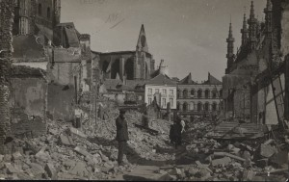
bron: http://www.erfgoedcelleuven.be/product.php?prodid=412&&catid=41&lang=NL

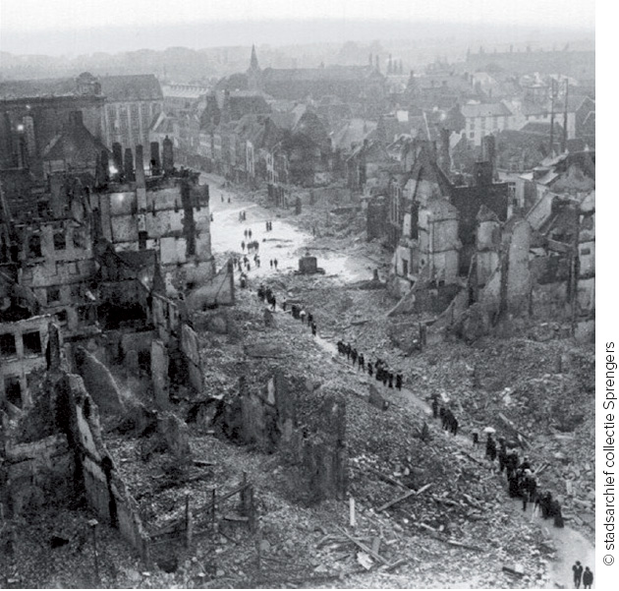
bron: http://comiteleuven.eu/wo-i.html
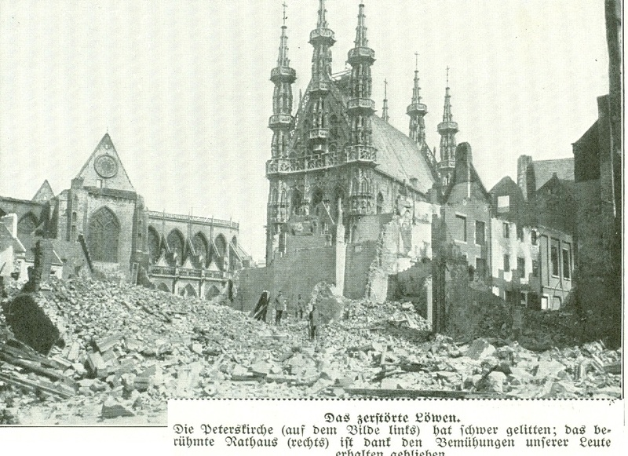
bron:http://www.forumeerstewereldoorlog.nl/viewtopic.php?t=13081&sid=cf5c945793e72ea22662388e2d0de39d

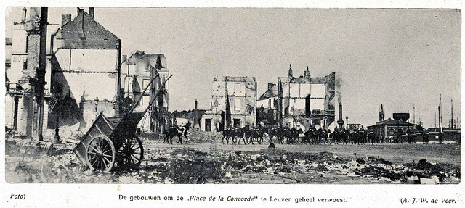
bron: http://martinusevers.org/2014/08/25/gisbert-combaz-en-de-brand-van-leuven/

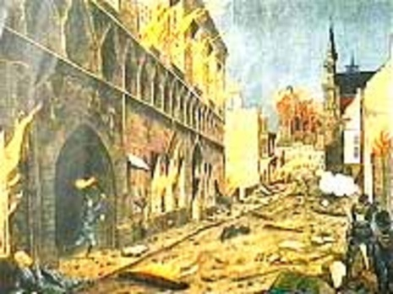
bron: http://www.npogeschiedenis.nl/andere-tijden/afleveringen/1999-2000/Het-verdriet-van-Leuven.html

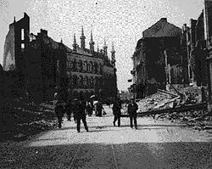

bron: http://nl.wikipedia.org/wiki/Geschiedenis_van_Leuven

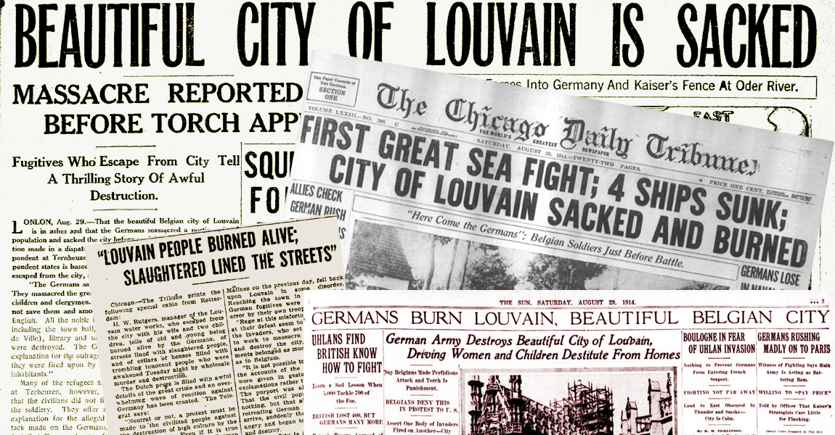
bron: http://www.debrandvanleuven.be/

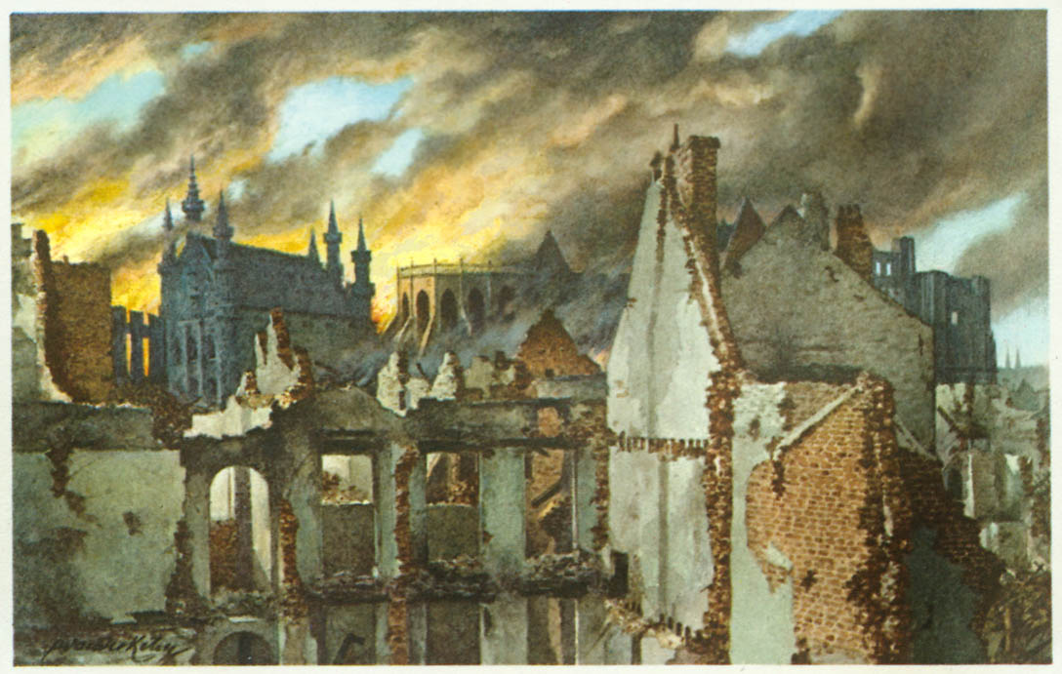
bron: http://www.leuven-plus.be/nl/de-eerste-wereldoorlog

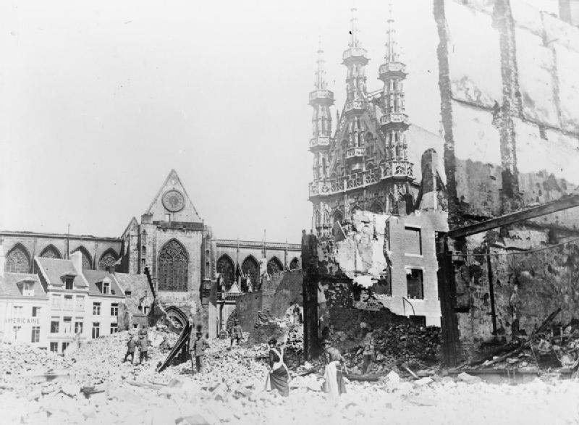
bron: https://rythoviaan.wordpress.com/de-zomer-van-1914/

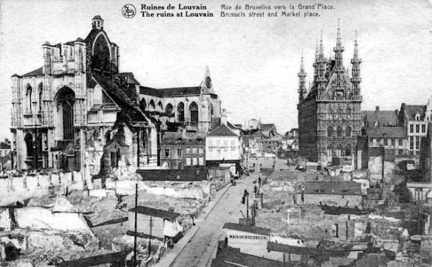
bron:http://www.forumeerstewereldoorlog.nl/viewtopic.php?t=3065&sid=b0193f3be33cec26a6d28596fd84d404

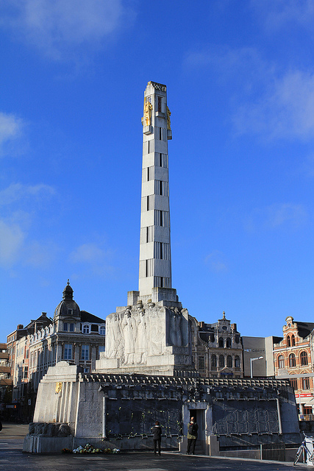

Vrijdag 28 augustus 1914

Amerikaans waarnemer in Leuven

'Ongeveer halverwege de vesten rond Leuven zien we voor het eerst brandende huizen. Ik voel de hitte op mijn huid afstralen. De assen in de lucht zijn zo dik dat ik in mijn open automobiel mijn beschermingsbril moet opzetten of ik zie geen hand voor ogen meer. Vele huizen in de stad branden. Van de anderen staan alleen zwart geblakerde muren overeind, met niets dan smeulend hout aan de binnenkant. Vaak staat de voordeur open. Binnen is dan brand gesticht of zijn de bewoners met geweld uit hun huizen verjaagd.
Op de plaats waar ik stop, liggen twee paardenkadavers op straat, opgezwollen en met stijve benen. Maar dan beginnen afgrijselijkere taferelen door te dringen: dode mannen en vrouwen die nog op de plaats liggen waar ze zijn neergeschoten. Met zijn rug op de grond ligt een oude man in de zon, dood, zijn lange witte baard maskeert zijn vreselijk opgezwollen gezicht.
Overal zijn de straten met puin bedekt, maar ook met hoeden, klompen, Duitse helmen, zadels, flessen, achtergelaten bagage. Over ongeveer een kilometer lengte lijkt het alsof een cycloon over de vesten is geraasd. De Tiensepoort is de plaats waar verschrikkelijke gebeurtenissen zich hebben voorgedaan: de telefoon en tramdraden liggen afgebroken op de grond, kris kras lijken en paardenkadavers door elkaar, de huizen staan nog in brand.
Over Hugh Gibson
Toen Hugh >Gibson (1883-1954) in augustus 1914 als één van de weinige buitenlandse diplomaten Leuven bezocht, had hij er al enige jaren dienst bij buitenlandse zaken op zitten. Kort na zijn aankomst bij het Amerikaanse gezantschap in Brussel brak de Eerste Wereldoorlog uit. Als vertegenwoordiger van een neutrale staat genoot Gibson ook in oorlogsgebied een vrij grote bewegingsvrijheid. Twee keer trok hij naar Leuven. Eén keer –op 18 augustus- toen Leuven nog niet bezet was, en een tweede keer –op 28 augustus- toen de stad al in puin lag. Hij zag met eigen ogen de lijken op straat liggen en Duitse manschappen huizen in brand steken, plunderen en mensen deporteren.
bron: http://www.oorlogsdagboekleuven.be/amerikaans-waarnemer-in-leuven/

